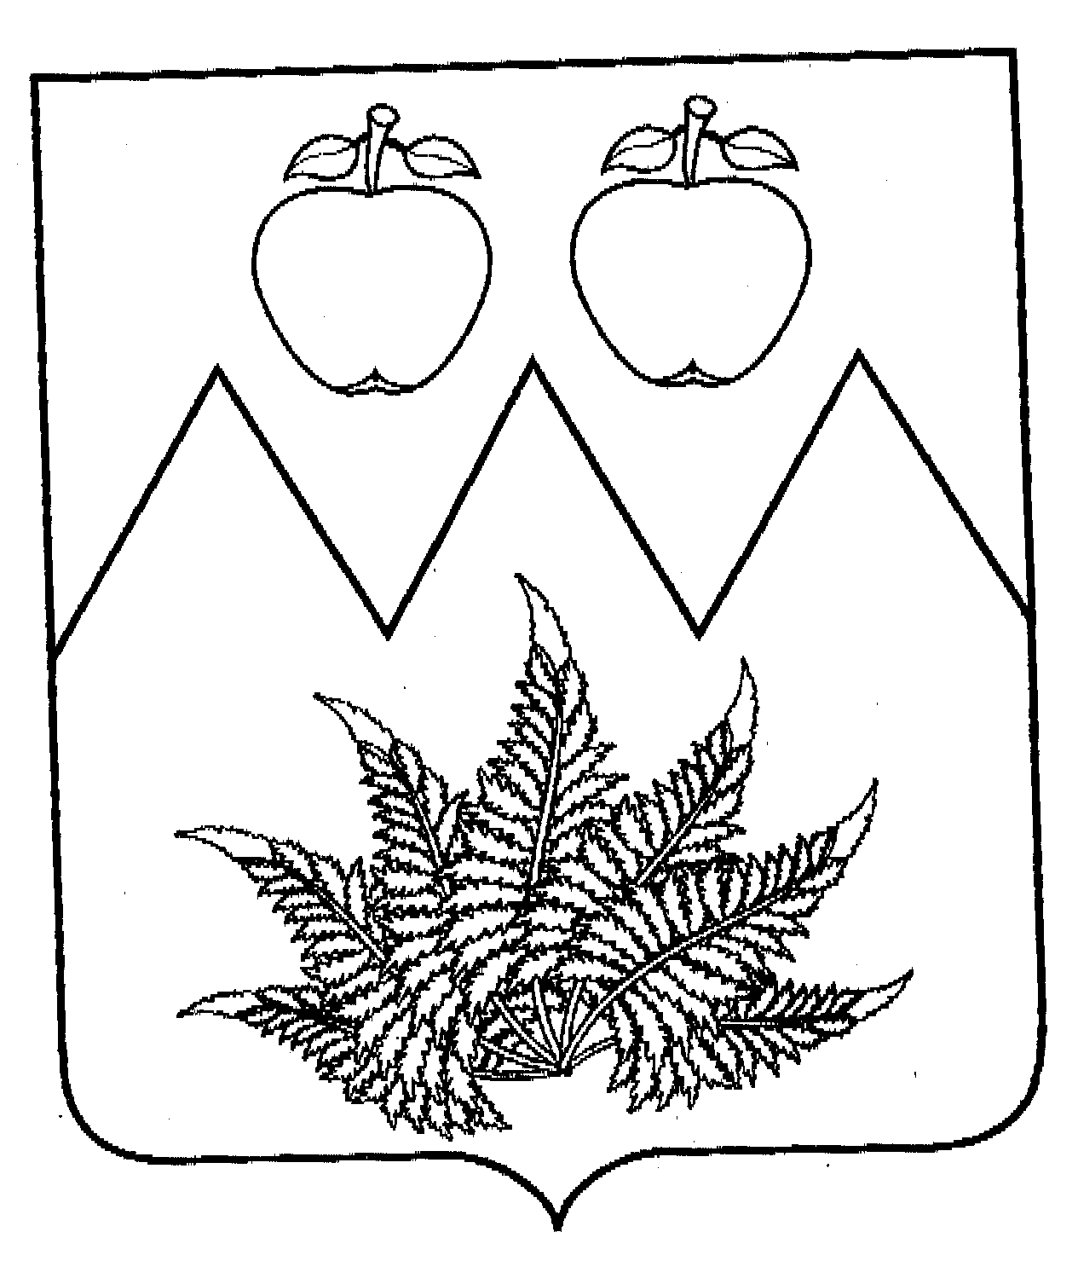
ОТДЕЛ ОБРАЗОВАНИЯ  АДМИНИСТРАЦИИ  КРАСНИНСКОГО  МУНИЦИПАЛЬНОГО РАЙОНА  ЛИПЕЦКОЙ ОБЛАСТИ  РОССИЙСКОЙ ФЕДЕРАЦИИ  399670, Липецкая область, Краснинский район,  с. Красное, ул. Первомайская, 7,  Тел. 8 (47469) 2-03-63  ИНН/КПП 4810001095/481001001  e-mail: rono@krasnoe.lipetsk.ru  http://ronokrasnoe.okis.ru | Управление образования и науки Липецкой области
26.01.2023 № 34-03-02  На № И34-422 от 25.01.2023 | Управление образования и науки Липецкой области

ПЛАН
мероприятий по проведению в 2023 году
Года педагога и наставника

Краснинский муниципальный район
муниципальный район

Приложение № 1

№ п/п | Срок проведения | Наименование мероприятия | Ответственный исполнитель, соисполнитель (с указанием должности и контактного телефона)
 | февраль  2023 г. | Формирование организационного комитета по проведению Года педагога и наставника | Ханина Александра Владимировна, начальник отдела образования 8(47469)20363
 | февраль  2023 г. | Разработка и утверждение плана по подготовке и проведению Года педагога и наставника | Ханина Александра Владимировна, начальник отдела образования 8(47469)20363
 | февраль  2023 г. | Размещение плана подготовки и проведения Года педагога и наставника на официальном сайте отдела образования | Пугач Наталия Викторовна, ведущий специалист –эксперт отдела образования 8(47469)20363
 | декабрь 2023 г. | Подведение итогов Года педагога и наставника на совещании в отделе образования | Ханина Александра Владимировна, начальник отдела образования 8(47469)20363
 | февраль  2023 г. | Учитель года -2023 | Денисов Владимир Петрович, заместитель начальника отдела образования 8(47469)20363
 | март-май  2023 г. | Районный фотоконкурс «Спасибо за урок» | Кабанова Елена Владимировна, директор МБОУ ДО ЦРТ с. Красное, 8(47469)20115
 | март  2023 г. | Библиомикс «Профессия учитель» | Общеобразовательные учреждения района
 | март  2023 г. | «Есть такая профессия –Учитель» - встреча с преподавательским составом ЛГПУ им. Семенова-Тян-Шанского на тему «Профориентационная работа в школе» | Мазурова Лариса Кузьминична, директор МБОУ СШ п. Лески 8(47469)64220
 | май  2023 г. | Воспитатель года -2023 | Хлякина Татьяна Ивановна, ведущий специалист – эксперт отдела образования 8(47469)20363
 | в течение года | Живая стена «Наставничество- феномен, наставники МБОУ СОШ с. Красное – феноменальные люди» Встречи с педагогами. | Олисова Юлия Евгеньевна, зам. директора по УВР МБОУ СОШ с. Красное, 8(47469)20918
 | сентябрь  2023 г. | Встреча с ветеранами педагогического труда «Не стареют душой ветераны» | Ханина Александра Владимировна, начальник отдела образования 8(47469)20363
 | сентябрь  2023 г. | Районный конкурс сочинений «Если бы я был учителем» | Кабанова Елена Владимировна, директор МБОУ ДО ЦРТ с. Красное, 8(47469)20115
 | сентябрь-октябрь 2023 г. | Конкурс видеосюжетов «Педагог+» | Кабанова Елена Владимировна, директор МБОУ ДО ЦРТ с. Красное, 8(47469)20115
 | октябрь  2023 г. | Районная Акция «Время сказать «Спасибо» педагогу» | Кабанова Елена Владимировна, директор МБОУ ДО ЦРТ с. Красное, 8(47469)20115
 | октябрь  2023 г. | День учителя | Ханина Александра Владимировна, начальник отдела образования 8(47469)20363
 | октябрь  2023 г. | Районный семинар, посвященный Году педагога и наставника на базе МБОУ СШ с. Сотниково | Волкова Диана Сергеевна, директор МБОУ СШ с. Сотниково 8(47469)61269
 | в течение года | Подготовка наградных материалов на педагогов, представленных к ведомственным и государственным наградам | Денисов Владимир Петрович, заместитель начальника отдела образования 8(47469)20363

ПРЕДЛОЖЕНИЯ
по включению мероприятий
в региональный план мероприятий, посвященных
Году педагога и наставника

Краснинский муниципальный район
муниципальный район
Приложение № 2

№ п/п | Срок проведения | Наименование мероприятия | Ответственный исполнитель, соисполнитель (с указанием должности и контактного телефона) | Предложения по приглашению официальных лиц Правительства Липецкой области, управления образования и науки Липецкой области, органов государственной власти и органов местного самоуправления Липецкой области
1 | октябрь | Выставка персоналия «Учительство в лицах» | администрация школ
2 | октябрь | Посты сообщения, посвященные учителям на тему: Учитель, которому я благодарен за ……(каждый может написать благодарственные слова учителю в ВКгруппе) | администрация школ
3 | октябрь | Конкурс «Педагогический дуэт» среди команд педагогов (молодой педагог и его наставник) | администрация школ

Начальник отдела образования А.В.Ханина

Пугач Наталия Викторовна
8(47469)20366

